平成30年度家庭教育支援員（親学習リーダー・訪問型家庭教育支援員）養成講座 第２～４回 親学習リーダーコース
平成30年11月15日・22日 大阪府新別館北館 多目的ホール

平成30年11月15日・22日、平成30年度家庭教育支援員養成講座の親学習リーダーコースを開催しました。大阪府内各地域で活動されている親学習リーダーの方々を講師としてお招きし、それぞれのご経験などを、これから親学習リーダーになる方々へ伝えていただきました。15日は第２回として、「親学習体験」と、「親学習の実施準備と計画方法」についての講義を行いました。22日は、午前を第3回、午後を第4回として、「教材活用方法と講座の進め方や留意点」として、親学習の実習を行いました。
○「親学習体験」
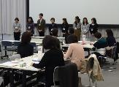
親学習コースの初めに、親学習体験を行いました。この日は、河内長野市で親学習リーダーとして活躍されている方々にご協力いただき、実際に「親学習」を実施していただきました。
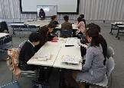
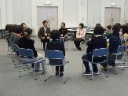
まずは、アイスブレイキングとして、「数を順に言い、決まったところで手をたたくゲーム」、誕生日順に並ぶ「バースデーチェーン」を行いました。その後はグループに分かれて、親学習教材を使ったワークを行いました。今回は、放課後に子どもへのボランティア活動をしている方と、子どもや保護者とのやり取りを描いた『ささえる』を使ったワークを行いました。エピソードについての感想を紹介し合った後は、子どもの立場、保護者の立場での思いを考えました。そして、支援者として親や子どもを支えるために大切なことを考えました。「聴く」と「訊く」の違いといった「きく」ことについてのワークも行いました。
○親学習の実施準備と計画方法
続いて、地域教育振興課から、親学習の実施に向けた準備・計画を行うために、親学習リーダーが担う「ファシリテーター」の役割と、活動内容等について、講義を行いました。
○教材活用方法と講座の進め方や留意点（実習）
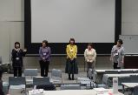
22日は、大阪親学習リーダー連絡協議会（OYA・REＮ）の方々にご協力いただき、親学習を計画し、ファシリテーター役と親学習参加者役に分かれて、実習しました。
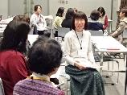
まずは、60分間の親学習講座を想定して、進行表を作成しました。講座の中で行う説明ではどんなことを話すか、アイスブレイキングは何をするか、親学習教材を使ったワークでは、どんな質問をするかなど、計画を立てました。
次に、進行表をもとに、親学習を行いました。初めてファシリテーター役になる際には、緊張された方もいましたが、講師として参加している先輩親学習リーダーの方々から、アドバイス等を受けながら、実施することができました。
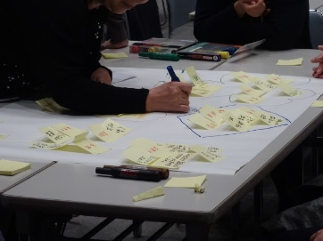
親学習の実習を終えた後は、親学習リーダーコースの最後として、これから親学習リーダーとして活動するために必要なことは何かを、養成講座を振り返りながら考えるワークを行いました。受講者が付箋に意見を書き、それを出し合ってまとめていきました。「笑顔」「傾聴の姿勢」「仲間との支え合い」等の意見がありました。

○受講者の声
○皆さんの意見を聴かせていただき、大変参考になりました。聴くことはなかなか難しいこともありますが、心がけたいと思いました。
○参加メンバー、人数によって様々な展開があると感じました。グループワークでその時、同じグループになった初対面の人どうし、和やかに安心・安全を提供する難しさを、いつも考えます。
○ファシリテーターの経験をさせてもらいました。皆様に助けられ、助言を頂きながら終わりました。何か少し自信ももてました。とても勉強になりました。ありがとうございました。
○内容が盛りだくさんで、短い時間でたくさんの気付き、学びがありました。「ふりかえり」は、自己の気付きを力にする上で、大切な事だと思いました。

